Wfirma - o rozbudowanej funkcjonalności systemu, nie tylko pod kątem księgowości
Zapraszamy do zapoznania się z recenzją narzędzia służącego do prowadzenia księgowości online napisaną przez naszego specjalistę, Panią Ewelinę Stachowiak.

Księgowość elektroniczna - dla ceniących sobie czas i wygodę. Tak oto najczęściej reklamują się firmy oferujące programy do księgowania w wersji online. O czas i wygodę chodzić powinno.
Ale liczy się też oszczędność, bezpieczeństwo i intuicyjność systemu. W przypadku programu, jakim jest wFirma nie należy zapomnieć także o rozbudowanej funkcjonalności - to pierwsza zaleta, którą dostrzegłam podczas testowania systemu. Program łączy w sobie szereg funkcji, z których standardowo korzysta się za pomocą kilku osobnych narzędzi.
Panel użytkownika wygląda następująco:

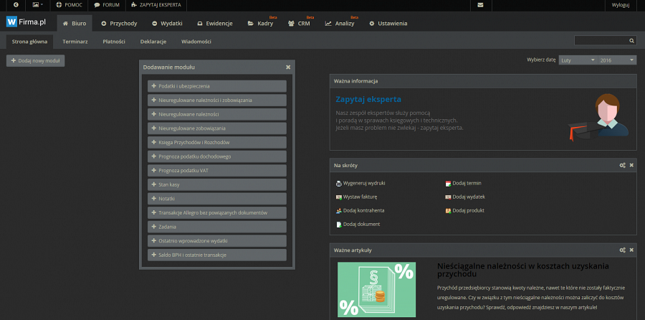

Na samym początku użytkowania programu problemem może okazać się duża liczba przycisków oraz różnorodnych opcji. Świadczy to jednak o jego rozbudowanej funkcjonalności. Wygląd panelu możemy dostosować do indywidualnych potrzeb - wybierając opcję “dodawanie modułu” samodzielnie decydujemy o tym, co znajdzie się na stronie głównej programu. Dla przykładu:

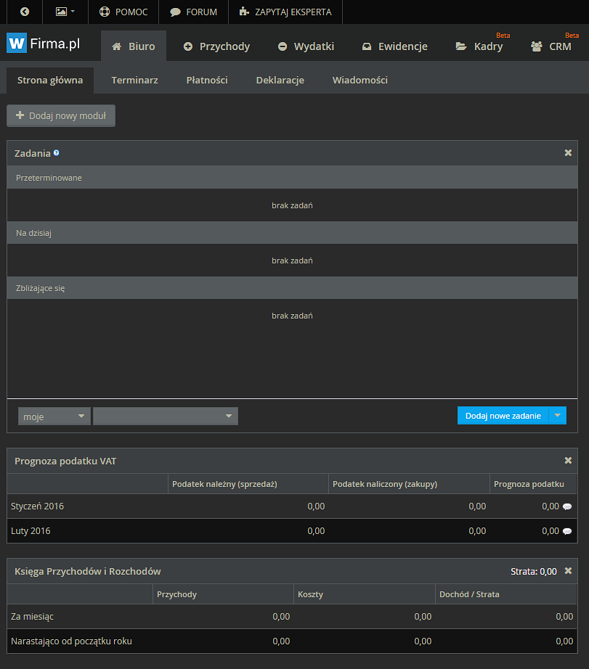

Interfejs na samym początku nie jest może za bardzo przejrzysty, ale po dłuższym użytkowaniu okazuje się łatwy w obsłudze. Oprócz podstawowych funkcji, takich jak wystawianie faktur, czy rejestrowanie wszelkich kosztów, system posiada także dużą liczbę dodatkowych opcji. Tu na szczególną uwagę zasługuje przede wszystkim niezwykle funkcjonalny system CRM. Co ciekawe, program umożliwia także sprawne wysyłanie faktur na maile kontrahentów - dzieje się to prosto z systemu. Ciekawostką może być na przykład możliwość drukowania kopert z danych fakturowych.
A wszystko po to, aby zaoszczędzić czas i maksymalnie ułatwić pracę. Wystawienie faktury również zostało bardzo uproszczone. Wystarczą zaledwie 3 kliknięcia myszką. Dzięki wbudowanej wyszukiwarce możliwe jest szybkie wykonywanie wszelkich czynności. Bez względu na to, w jakiej zakładce aktualnie się znajdujemy, za pomocą wyszukiwarki możemy szybko sporządzić i wystawić fakturę.

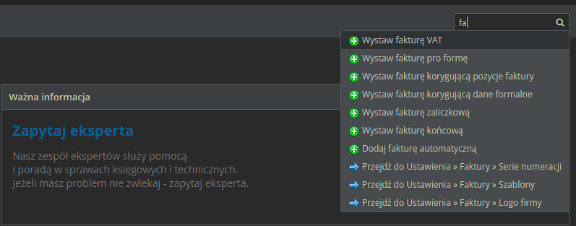

Istnieje ponadto możliwość dostosowania wyglądu faktury do naszych indywidualnych potrzeb. Wystarczy jedynie wybrać szablon, który potrzeby te spełnia. Dodatkową zaletą jest możliwość wystawiania faktur dwujęzycznych, co okazuje się przydatne w przypadku dokonywania transakcji zagranicznych. Program daje także możliwość sporządzania faktur w walutach obcych.
Dzięki funkcjonalności systemu możliwe jest sprawne wypełnianie deklaracji podatkowych i ubezpieczeniowych, z uwzględnieniem ich elektronicznej wysyłki. System przypomina też o terminach płatności podatku czy składek za pomocą automatycznie generowanych i wysyłanych powiadomień. To, co zasługuje na szczególną pochwałę, to możliwość skorzystania z darmowych porad eksperckich, zarówno w kwestiach księgowych, jak i technicznych. Dzięki opcji “Zapytaj eksperta” możemy liczyć na uzyskanie fachowych odpowiedzi i szybkiej pomocy. Z programu można też przejść na bloga i zapoznać się z artykułami eksperckimi. Ciekawym rozwiązaniem jest ponadto Forum i spora grupa jego użytkowników.
Kolejną zaletą jest możliwość integracji programu z Allegro i sklepami internetowymi, co pozwala na tworzenie dokumentów sprzedażowych na podstawie zamówień realizowanych w e-sklepie. Dane z serwisu aukcyjnego są pobierane automatycznie, co skutkuje tym, że od razu generowane są w systemie zamówienia pro forma oraz dowody sprzedażowe.
Wspomniany wcześniej system CRM to duże ułatwienie pracy dla użytkowników programu. Niezwykle przydatnym rozwiązaniem jest automatyczne zaciąganie danych klienta na podstawie wprowadzonego NIP. W karcie klienta mogą znajdować się niezbędne dla nas informacje, łącznie z wszelkimi powiązanymi dokumentami sprzedażowymi i zakupowymi. Dodatkowym udogodnieniem jest terminarz, dzięki któremu nie zapomnimy o wszelkich ważnych wydarzeniach i płatnościach.
Na szczególną uwagę zasługują także dostępne w systemie narzędzia kadrowo-płacowe pozwalające na łatwą kontrolę kosztu pracy i ewidencję czasu pracy. Na podstawie wprowadzonych umów oraz uzupełnionej ewidencji czasu pracy, system przygotowuje listę płac pracowników. To z kolei skutkuje automatycznym księgowaniem wynagrodzeń w Księdze Przychodów i Rozchodów. W systemie można wygenerować różne rodzaje umów. Jedynie kilka sekund zajmuje przygotowanie rachunku do umowy zlecenia lub umowy o dzieło.
Bardzo ciekawym i przydatnym rozwiązaniem okazują się analizy dostępne w programie, które pozwalają na ocenę efektów prowadzonej działalności. System udostępnia specjalne narzędzia umożliwiające kontrolę przepływów pieniężnych w firmie. Jedną z najważniejszych funkcji systemu jest możliwość sporządzania analiz sprzedaży oraz zakupów. Dzięki wynikom takich analiz możliwa jest ocena bieżącej sytuacji firmy oraz planowanie jej przyszłej działalności.

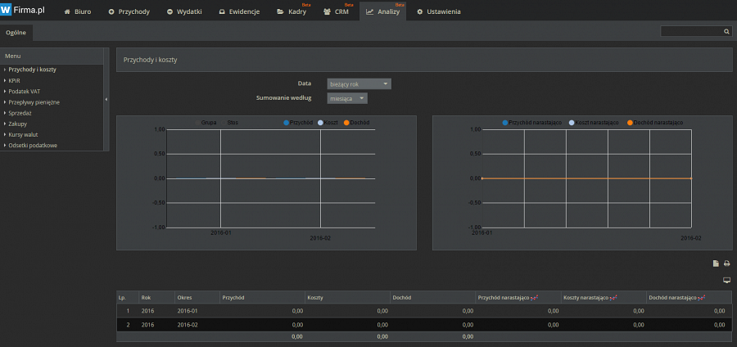

To tylko niektóre z szeregu funkcji dostępnych w systemie wFirma. Ogromną zaletą jest też jego niewielka cena. Za wyborem tego rodzaju programu przemawia przede wszystkim mnogość dostępnych opcji. Trzeba przyznać, że oprócz księgowości internetowej, system udostępnia szereg dodatkowych możliwości, po które z reguły trzeba sięgać za pomocą kilku narzędzi. Warto się przekonać testując narzędzie za darmo. Ja przetestowałam i szczerze polecam.
Link do testów:
https://wfirma.pl/ksiegowosc-online/promocja-dla-klientow-smartmbc.pl

